Резюме
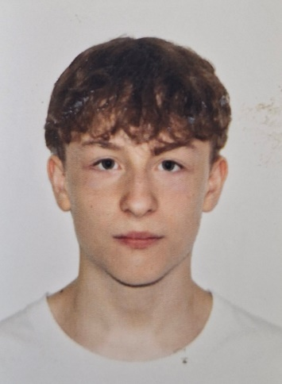
Ф.И.О.: Кузнецов Павел Романович

Дата рождения: 22.03.2006 г.

Город: Свердловская область, г.Богданович

Телефон: +79522663558

Почта: pavekyzzz@gmail.com

Образовательное учреждение:
ГАПОУ СО «Богдановичский политехникум»

Специальность: "Монтаж, техническое обслуживание и ремонт промышленного оборудования (по отраслям)"

Квалификация: Техник-механик

Тип деятельности, которым вы хотели бы заниматься:
Машиностроение, металлургия, металлообработка.

Способности и навыки:
- Уверенно пользуюсь компьютером;
- Умею пользоваться программами: Компас 3-Д, Microsoft Word, Microsoft Excel, Microsoft PowerPoint;
- Имею навык работы на металлорежущих станках (токарные и фрезерные).

Достижения:
- Диплом. Участник межрегиональной олимпиады по инженерной графике среди студентов, обучающихся по программам среднего профессионального образования технического профиля подготовки ГАПОУ СО «БЭМТ» 2024г.

